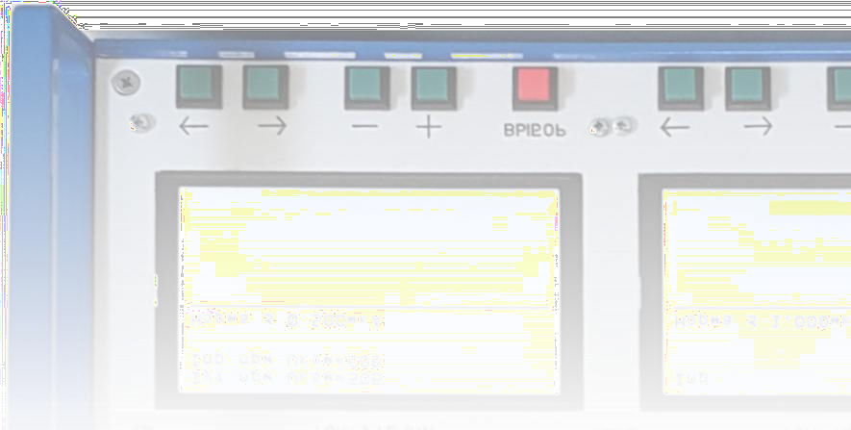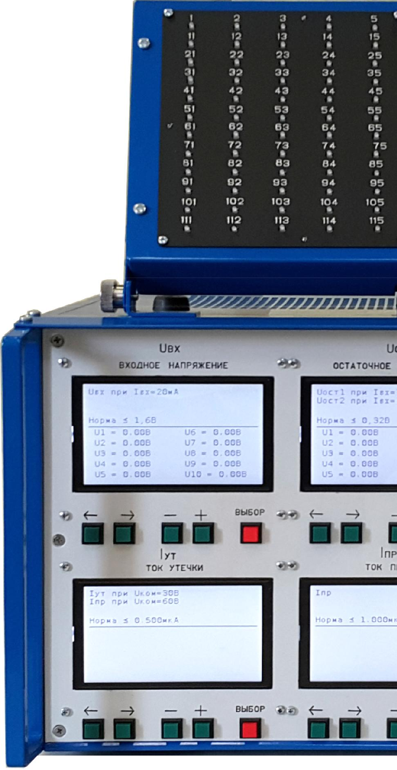«ИПО-1»

Измеритель параметров оптронов

Обзор
Измеритель параметров оптронов ИПО-I является автоматизированной измерительной системой и предназначен для замера и визуального наблюдения параметров и технических характеристик оптронов при
проведении испытаний в соответствии с ГОСТ 24613.0., а именно:
- входное напряжение Uвх в соответствии с ГОСТ 24613.3,
- выходное остаточное напряжение Uост в соответствии с ТТО.012.076,
- ток утечки на выходе Iут вых в соответствии с ГОСТ 24613.2.

ИПО-1 позволяет проводить измерения
при организации климатических
испытаний на воздействие тепла и холода.
Прибор соответствует требованиям ГОСТ 22261, ГОСТ 24613.0, ГОСТ
12.1.030, ГОСТ 12.2.007.0 и ПУЭ
«Правила устройства электроустановок.
Издание 7».

Индикация годен/брак

Блок
процессора

АЦП

Задание режимов

Ввод данных

Усиление и фильтрация

Блок коммутации

 | Диапазон измерения
Наименование параметра,  ед. измерения параметра |  |  | Погрешность измерения
 | не менее | не более
Входное напряжение Uвх, В | 0 | 2,5 | 4 %
Выходное остаточное напряжение Uост1, В | 0 | 2,5 | 4 %
Выходное остаточное напряжение Uост2, В | 0 | 2,5 | 4 %
Ток утечки Iут, мкА | 0 | 20 | 0-500 нА — 10 %;  0,5-20 мкА — 5 %
Ток пробоя Iпр, мкА | 0 | 20

- АО «Оптрон»

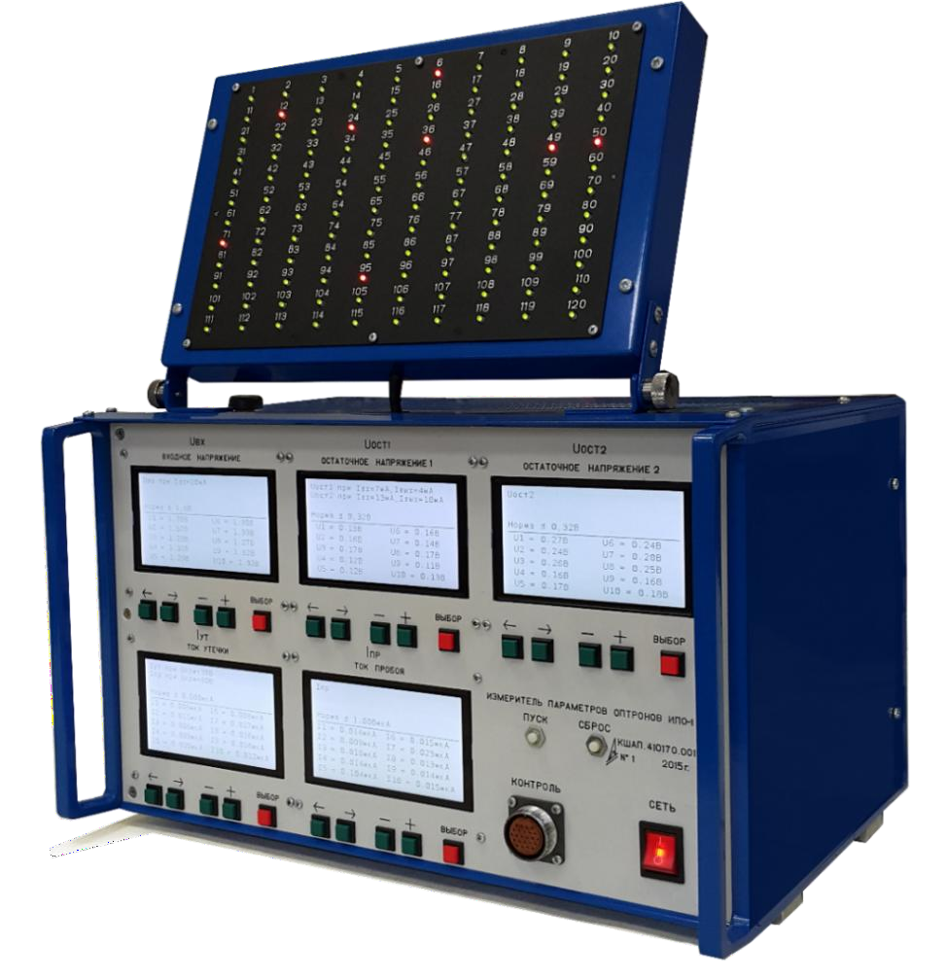Конструкция

Прибор обеспечен автоматической цифровой индикацией на дисплеях, а также светодиодным информационным табло, отображающим соответствие или превышение заданных требований параметров и технических характеристик до 120 одновременно испытуемых оптронов. Задействован вывод информации об измерениях на ПК.

Параметры:
  - Питание 220 В 10 %,
частота 50 Гц 2,5 %.
  - Потребляемая мощность 35 Вт.
  - Габаритные размеры — 490х360х450 мм.
  - Вес- 16,5 кг.

ИПО-1, созданный для устранения «узкого места» (bottleneck) на операции измерения параметров оптронов, производимых АО «Оптрон», в полной мере с незначительными доработками можно применять для измерения значений характеристик диодов, транзисторов, стабилитронов и других
полупроводниковых приборов, в т.ч. и в бескорпусном исполнении.

- АО «Оптрон
АО «Оптрон»

